今日动态 2024.12.4

**来园篇：**

今日我们班来23人，请假1人。孩子们能够自主进入班级，和同伴老师打招呼，能自主签到。

**区域游戏篇：**

|  |  |  |
| --- | --- | --- |
|  |  |  |
| 万能工匠：大炮 | 地面建构区：房屋 | 益智区：雪花配对、堆雪人棋、动物电影院 |
|  |  |  |
| 科探区：乌鸦喝水、纸桥承重 | 走廊科探区：陀螺游戏 | 桌面建构区：乐高 |
|  |  |  |
| 阅读区：阅读绘本 | 美工区：泥工 |  |

**集体活动篇：综合：我知道的动物**

这是一节偏向于科学知识性的综合活动。动物世界种类繁多，但它们都有各自的名称、外形特征、生活习性等。本节活动采用经验分享法，让孩子讲述自己所知道的动物，并乐意倾听同伴讲述，增加对动物的了解，满足幼儿的愿望和需求。

在活动中，**卢文汐、程梓轩、季千予、王兴诚、衣佳欢、董奂廷、徐菲梵、孙明祺、贾依依、黄铭宇、夏我杺、邢锦、张雨歆、龚奕欣、梁礼煊、吴颀、靳一哲、肖茗皓、何安瑾、李若伊、陈语垚、蔡铭泽、蔡铭豪**小朋友能与同伴交流自己知道的动物的名称、叫声、走路方式、生活习性等特征，并喜欢动物，有感知、探究动物的兴趣。

|  |  |  |
| --- | --- | --- |
|  |  |  |

**生活活动篇：**

1.点心情况

今天的上午点心是牛奶、多样饼干、腰果，下午点心是菠菜肉末面疙瘩，水果是哈密瓜、提子。

2.午餐情况

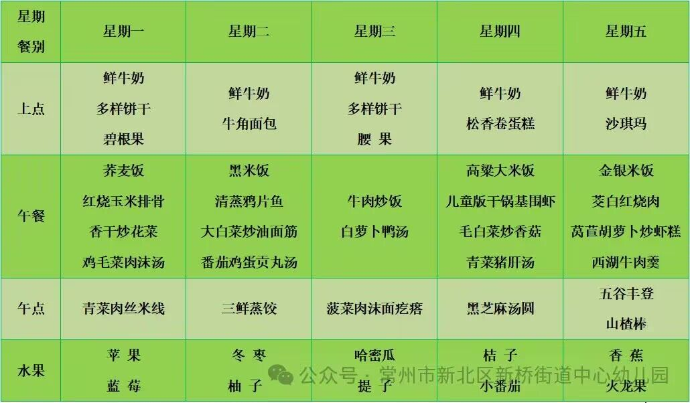午餐是牛肉炒饭、白萝卜鸭汤。小朋友们在用餐过程中够不挑食，将自己的一份饭菜安静有序地吃完，用餐过程中能及时地用湿巾纸擦拭手，用完餐后能主动洗手、漱口、擦嘴巴，保持卫生好习惯，继续保持哦！其中**卢文汐**小朋友吃的较慢，需要加快速度哦！

孩子们11：10吃午饭，11：45散步，但冬天已悄然而至，饭菜也比较冷的快，所以需要孩子们加快吃饭的速度，以防吃到最后饭菜冷掉，冷掉的饭菜会倒掉，但这样孩子也可能会吃不饱。

3.午睡情况

今天大部分小朋友都在12：40前入睡，个别小朋友入睡较晚。

**家长寄语：**

1.最近早晚温差大，请家长给孩子合理增添衣物哦！

2.动态上的照片，仅作为老师观察时的随拍，并不是所有孩子的照片都会呈现，家长可重点关注孩子的各项能力发展情况。